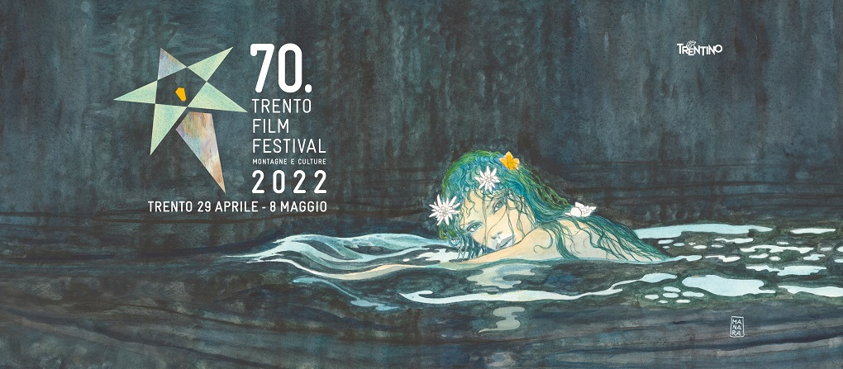
Plakat 70 edycji Trento Film Festival autorstwa Milo Manara, fot. trentofestival.it
70. Międzynarodowy Festiwal Filmowy w Trydencie. Jest polski akcent!
Organizowany od 1952 roku Trento Film Festival – Mountains and Culture jest najstarszym i uznawanym za jeden z najbardziej prestiżowych pokazów filmów poświęconych tematyce górskiej. Co roku, wiosną w stolicy włoskiego regionu Trentino odbywają się seanse najlepszych filmów dokumentalnych, którym towarzyszą spotkania z ich twórcami i bohaterami. W tym roku przypada 70. edycja Festiwalu, który odbędzie się w dniach 29 kwietnia – 8 maja 2022 r.

Trento Film Festival, fot. trentofestival.it

Na festiwalu nie może zabraknąć polskiego akcentu. Przecież polscy himalaiści, zyskali w świecie wspinaczkowym nawet przydomek „The Ice Warriors” (Lodowi Wojownicy), a to za sprawą wyjątkowych osiągnięć we wspinaczce wysokogórskiej. Wanda Rutkiewicz, Krzysztof Wielicki czy Wojciech Kurtyka, to jedni z wielu wspaniałych polskich wspinaczy. Ze względu na niebywałe ryzyko, jakie niesie ze sobą wspinaczka wysokogórska, zdarza się jednak, że nasi wojownicy zostają na wierzchołkach świata już na zawsze.
Tylko w XXI wieku do domu nie wróciło 13 polskich himalaistów, wśród nich nawet najbardziej doświadczeni tacy jak Maciej Berbeka, który w 2013 roku został na Broad Peak – dwunastej pod względem wysokości górze świata. Nie zraża to jednak kolejnych odkrywców i sympatyków wspinaczki wysokogórskiej. Zamiłowanie do gór odziedziczył po ojcu Franciszek Berbeka, współczesny scenarzysta i reżyser. W swoim prezentowanym na trydenckim Festiwalu filmie krótkometrażowym „Znikniecie Janusza Klarnera”, przywołuje postać innego wybitnego polskiego wspinacza, którego osiągnięcia nigdy nie doczekały się zasłużonej nagrody.
W 1939 roku Janusz Klarner zdobył szczyt Nanda Devi East w Himalajach. Przez kilkadziesiąt lat było to największym sukcesem Polaków w Himalajach. Produkcja Franciszka Berbeki przywołuje zwycięską, lecz okupioną śmiercią przyjaciół i wielkimi trudnościami wyprawę. Wszystko, co się dzieje po dotarciu na szczyt, zdaje się być konsekwencją tego czynu. Lawina zdarzeń powraca we wspomnieniach bohatera niczym zły sen. Tym bardziej, że złamane tabu nie daje o sobie zapomnieć w kraju, który odradza się w nowym komunistycznym ładzie. „Zniknięcie Janusza Klarnera” startuje w organizowanym w ramach Festiwalu międzynarodowym konkursie filmów górskich i podróżniczych.
Historia Janusza Klarnera to nie jedyna polska pozycja w programie umiejscowionego w sercu Dolomitów Trento Film Festival. 3 maja 2022 r. na uczestników czeka też „Na srebrnym globie” w reżyserii Andrzeja Żuławskiego. Festiwal to także w sumie ponad 120 filmów: 27 premier światowych, 13 premier międzynarodowych i 37 premier włoskich. Festiwal to również wspaniała okazja do spotkań z największymi bohaterami światowej sceny alpinistycznej, wśród zaproszonych gości spotkać będzie można np. wybitnego włoskiego wspinacza i podróżnika Reinholda Messnera, który jako pierwszy człowiek zdobył wszystkie 14 ośmiotysięczników świata. Szczegółowe informacje dot. Trento Film Festival oraz jego program dostępne są na stronie: trentofestival.it/en.
Miasto Trydent, gdzie odbywa się Festiwal, jest też idealnym miejscem do wypoczynku i rozsmakowania się dziedzictwem architektonicznym i kulturalnym. Liczne kościoły, pałace i perły architektury w stylu gotyckim i renesansowym zachęcają do spacerów i chwil zadumy przy filiżance mocnej włoskiej kawy. Kulturalne bogactwo zawdzięcza m.in. obecności prestiżowego uniwersytetu, licznych muzeów oraz wartych obejrzenia zabytków. Jednym z bardziej urokliwych miejsc jest czarujący plac z Fontanną Neptuna.
Trydent - Piazza Duomo, fot. Alberto Bernasconi

